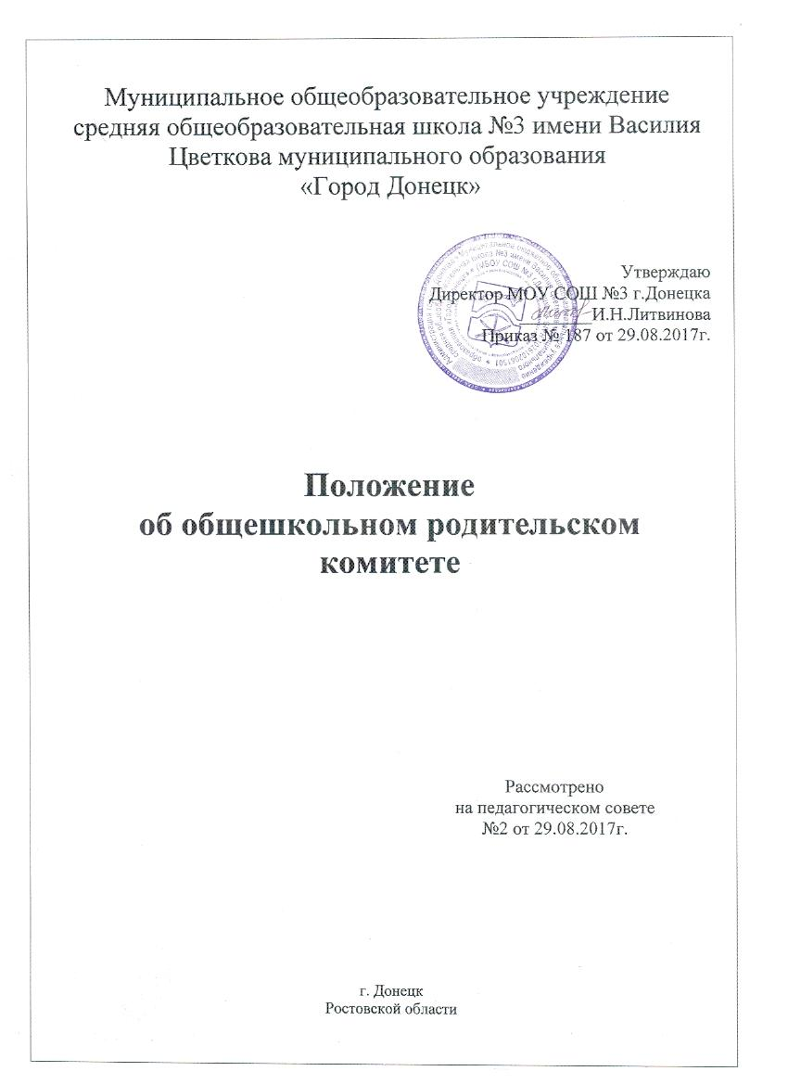

Общие положения
  - Настоящее Положение об общешкольном родительском комитете МБОУ СОШ №3 г.Донецка (далее – Положение) разработано в соответствии с Федеральным законом от 29.12.2012 №273-ФЗ «Об образовании в Российской Федерации», Уставом МБОУ СОШ №3 г.Донецка (далее – Школа).
  - Общешкольный родительский комитет – это одна из форм школьного самоуправления.
  - Члены общешкольного родительского комитета избираются на общешкольном родительском собрании от каждого класса (2-3 представителя).
  - В состав общешкольного родительского комитета могут быть избраны председатели классных родительских комитетов, члены родительских комитетов.
  - На первом заседании члены родительского комитета избирают председателя и секретаря общешкольного родительского комитета.
  - Общешкольный родительский комитет ведет протоколы своих заседаний. Решения, принятые на общешкольном родительском комитете, носят рекомендательный характер.
  - В своей работе общешкольный родительский комитет руководствуется теми же законами, что и Совет Школы, и настоящим Положением.

2. Основные задачи и функции
  - Совершенствование условий учебно-воспитательного процесса:
● защита интересов обучающихся и их родителей (законных представителей);
● помощь педагогическому коллективу в проведении общешкольных мероприятий, вечеров отдыха, дискотек, туристских походов и других культурно-массовых мероприятий;
● работа по выявлению обучающихся, находящихся в социально-опасном положении, нуждающихся в материальной помощи и обеспечении льготным питанием.
  - Организация работы с родителями по педагогическому всеобучу, оказание помощи администрации Школы в организации и проведении общешкольных родительских собраний.
  - Работа с родителями «трудных» учащихся.
  - Работа по профилактике правонарушений и безнадзорности.
Обсуждение и утверждение списков обучающихся, представленных классными руководителями, нуждающихся в обеспечении горячим питанием.

- Права общешкольного родительского комитета и организация работы
Общешкольный родительский комитет имеет право:
  - Обращаться с запросами и предложениями к администрации Школы и органам самоуправления и получать информацию о принятых решениях.
  - Получать достоверную информацию о решениях, которые принимают администрация и органы самоуправления, которые касаются условий учебно-воспитательного процесса.
  - Обсуждать локальные акты Школы в пределах своей компетенции.
  - Приглашать на заседания родительского комитета родителей (законных представителей) и обучающихся по решению классных родительских комитетов.
  - Давать рекомендации родителям (законным представителям) по вопросам воспитания и образования детей.
  - Выражать благодарность родителям (законным представителям) обучающихся за успехи в воспитании ребенка, за активную помощь в проведении массовых мероприятий и т.п.
  - Обсуждать «Правила поведения обучающихся» и «Положение о правах и обязанностях обучающихся, мерах поощрения и дисциплинарного взыскания». Вносить предложения по этим вопросами на рассмотрение Совета Школы.
  - Общешкольный родительский комитет вправе поставить вопрос об отзыве из состава комитета и замене членов комитета, которые не принимают участия в его работе.
  - Общешкольный родительский комитет принимает годовой план работы, который согласуется с директором Школы.
  - Общешкольный родительский комитет проводит свои заседания в соответствии с годовым планом работы, но не реже одного раза в квартал.
  - Решения считаются правомочными, если на заседании присутствовало не менее половины членов общешкольного родительского комитета.
  - Решения принимаются открытым голосованием простым большинством голосов.
  - Председатель родительского комитета отчитывается о работе комитета перед общешкольным родительским собранием и Советом Школы.

4. Делопроизводство
4.1. Решения общешкольного родительского комитета фиксируются в протоколах заседаний, которые оформляет секретарь.
4.2. Каждый протокол подписывается председателем родительского комитета и секретарем.

5. Заключительные положения
  - Данное Положение вступает в силу с момента утверждения распорядительным актом директора Школы и действует до принятия нового Положения.
  - Настоящий локальный нормативный акт включён в реестр локальных нормативных актов Школы и хранится в папке «Локальные нормативные акты» в делах Школы.

